**LAPORAN PRAKTIKUM**

**MATA KULIAH INTERNET OF THINGS**

**“Kontrol LED Menggunakan ESP32 dan Tombol di Wokwi”**

**Dosen Pengampu :**

**Ir. Subairi, ST., MT., IPM**



**Disusun Oleh:**

Achmad Ilham Nafi’ Putra Fadillah

233140707111080

**Fakultas Vokasi, Universitas Brawijaya**

**LAPORAN PRAKTIKUM**  
**SIMULASI LAMPU LALU LINTAS DENGAN ESP32**

**1. Tujuan**

* Memahami penggunaan ESP32 untuk mengontrol LED.
* Mempelajari cara kerja sistem lampu lalu lintas sederhana.
* Menggunakan delay untuk mengatur waktu nyala LED sesuai dengan sistem lalu lintas nyata.

**2. Alat dan Bahan**

* 1x ESP32 DevKit V4
* 3x LED (Merah, Kuning, Hijau)
* 3x Resistor 1kΩ
* Kabel jumper
* Breadboard
* Software Arduino IDE / PlatformIO

**3. Skema Rangkaian**  
LED dihubungkan ke ESP32 sebagai berikut:

| **LED** | **Pin ESP32** |
| --- | --- |
| Merah | 26 |
| Kuning | 27 |
| Hijau | 32 |

Semua katoda LED dihubungkan ke **GND** melalui resistor 1kΩ.

**4. Diagram Rangkaian (Wokwi)**  
Rangkaian dapat dibuat menggunakan Wokwi dengan konfigurasi berikut:

* LED Merah terhubung ke GPIO 26
* LED Kuning terhubung ke GPIO 27
* LED Hijau terhubung ke GPIO 32
* Resistor 1kΩ digunakan untuk membatasi arus ke masing-masing LED

**5. Source Code**

#include <Arduino.h>

// Ubah pin sesuai diagram dan gunakan hanya pin OUTPUT

const int lampuMerah = 27;  // Gantilah dengan pin OUTPUT yang benar

const int lampuKuning = 14; // Contoh perubahan

const int lampuHijau = 12;

void setup() {

    Serial.begin(115200);

    pinMode(lampuMerah, OUTPUT);

    pinMode(lampuKuning, OUTPUT);

    pinMode(lampuHijau, OUTPUT);

}

void loop() {

    // Lampu Merah menyala (berhenti)

    digitalWrite(lampuMerah, HIGH);

    Serial.println("Lampu Merah ON");

    delay(22000);

    digitalWrite(lampuMerah, LOW);

    // Tambahkan jeda sebelum hijau menyala

    delay(1000);

    // Lampu Hijau menyala (jalan)

    digitalWrite(lampuHijau, HIGH);

    Serial.println("Lampu Hijau ON");

    delay(15000);

    digitalWrite(lampuHijau, LOW);

    // Tambahkan jeda sebelum kuning menyala

    delay(1000);

    // Lampu Kuning menyala (persiapan berhenti)

    digitalWrite(lampuKuning, HIGH);

    Serial.println("Lampu Kuning ON");

    delay(5000); // Biasanya kuning menyala lebih singkat, sekitar 5 detik

    digitalWrite(lampuKuning, LOW);

}

**6. Hasil dan Pembahasan**

* Lampu menyala sesuai urutan **Merah -> Hijau -> Kuning**, seperti sistem lalu lintas nyata.

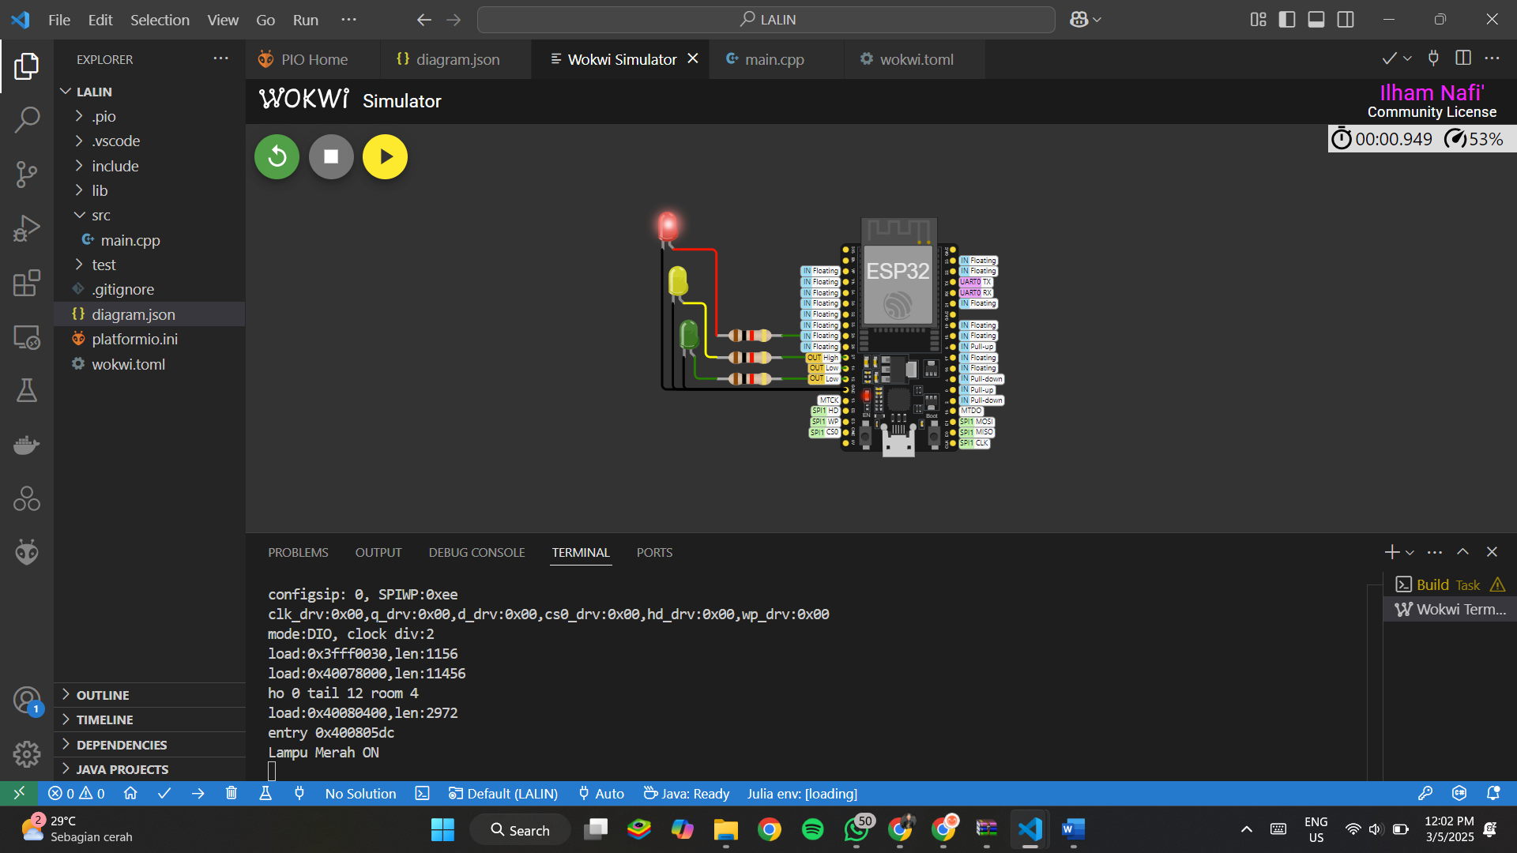

* Delay digunakan untuk mengontrol waktu nyala tiap lampu.
* Penambahan jeda (1 detik) setelah merah dan hijau mati membuat transisi lebih halus.
* ESP32 berhasil mengontrol LED tanpa masalah.

**7. Kesimpulan**

* ESP32 dapat digunakan untuk membuat simulasi lampu lalu lintas sederhana.
* Pin GPIO harus diatur dengan benar untuk mengontrol perangkat eksternal.
* Waktu nyala setiap lampu harus disesuaikan agar mendekati sistem lalu lintas nyata.

**8. Saran**

* Gunakan PWM untuk menyesuaikan kecerahan LED.
* Tambahkan sensor atau tombol untuk interaksi lebih lanjut.
* Implementasikan sistem berbasis timer non-blocking agar lebih efisien.